МКОУ СОШ № 15 с. Ивановское
Учитель информатики и ИКТ
Мещерякова Анастасия Анатольевна

Квест как педагогическая технология

Аннотация
В данной статье детально рассматривается возможность применения квест-технологии. Проводится анализ теоретического материала, а так же практическое применение игровой технологии в педагогической практике учителя на уроках информатики.

Ключевые слова
Квест, веб-квест, игровая технология

Квест – это игровая технология, которая имеет четко поставленное дидактическое задание, игровой замысел, обязательно имеет ведущего (наставника) и четкие правила [1,23]. Определяющие характеристики игровой технологии квеста представлены в таблице 1.
Таблица 1 – характеристики игровой технологии квеста
Название технологии | Особенности | Роль педагога | Формы организации образовательного процесса
Квест-технология | - осуществление образовательных задач через игровую деятельность;  - внедрение новых технических средств обучения, которые способствуют самовыражению учащегося;  - целенаправленная мотивация эмоциональной и интеллектуальной активности учащегося;  - исследовательский характер образовательной деятельности;  - развитие информационной и медиа грамотности. | Педагог определяет образовательные цели квеста, формирует сюжетную линию. Педагог оценивает не только конечный результат, а и сам процесс деятельности учащегося, обеспечивает организацию поисково-исследовательской деятельности учащегося и т.д. | Образовательные игры, творческая деятельность учащихся, познавательная и поисковая деятельность обучающихся, индивидуальная и коллективная работа.
Структура квеста:
- Введение. Во введении квеста должны быть прописаны роли участников, сценарий развития квеста, план работы и краткий обзор квеста.
- Задание. Необходимо заранее продумать список заданий и вопросов для квеста. При решении заданий, участники самостоятельно должны прийти к конечному результату.
- Ресурсы. При прохождении заданий на разных этапах квеста, участникам понадобится список информационных ресурсов.
- Процесс работы. В зависимости от роли, каждый участник должен получить описание процедуры работы, который необходимо выполнить.
- Оценка. После выполнения квеста участник должен получить оценку проделанной работы, то есть увидеть критерии и параметры оценки выполнения заданий квеста. Критерии оценки зависят от типа образовательных задач, которые решаются в квесте.
- Заключение. Один из важнейших этапов квеста, где суммируется опыт, который был получен участниками квеста. Можно включить в заключение риторические вопросы, стимулирующие активность учащихся на дальнейшее изучение и исследование учебного материала [2,65].
Принципы построения квеста:
- Принцип навигации. Педагог выступает как координатор процесса образования, мотивирует и направляет учащихся.
- Принцип доступности заданий. Задания соответствуют возрасту и индивидуальным особенностям учащихся.
- Принцип системности. Задания логически связаны друг с другом, а также с заданиями ранее пройденных этапов квеста.
- Принцип эмоциональной окрашенности заданий. Образовательные задачи реализуются при помощи игровых методов и приемов.
- Принцип интеграции. Использование различных видов образовательной деятельности учащихся при проведении квеста.
- Принцип разумности по времени. Квест может быть краткосрочным, а может носить длительный характер, когда на прохождение заданий уходит несколько дней. При этом организаторы квеста должны учитывать возрастные особенности учащихся.
- Принцип добровольности образовательных действий учащегося.
- Принцип присутствия импровизационной экспромтной составляющей. Педагог на протяжении всей игры может менять мизансцены, добавлять или убирать задания, важна естественность и позитивная эмоциональная окраска происходящего [2,37].
На уроках информатики можно использовать веб-квест с использованием технических устройств. Веб-квест - это сайт в Интернете, с которым работают учащиеся, выполняя ту или иную учебную задачу. Веб-квест можно организовать как по сети интернет, так и без ее использования, например в текстовом процессоре или в презентации с использованием гиперссылок. Рассмотрим пример веб-квеста созданного с помощью сервиса Google Sites. Google Sites – это бесплатный сервис для создания и редактирования веб-страниц. Это простой конструктор, работу с ним можно сравнить с работой в текстовом процессоре.
Был разработан веб-квест по предмету «Информатика» для 7 класса по главе «Обработка текстовой информации». Веб-квест имеет название «Издательский дом», расположен по адресу: https://sites.google.com/view/vebkvestinf-2021/. Веб-квест «Издательский дом» представлен на рисунке 1.
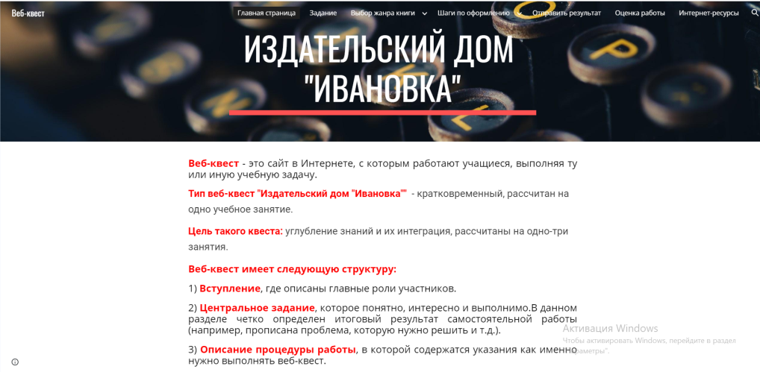
Рисунок 1 – Главная страница веб-квеста «Издательский дом»
Для прохождения данного веб-квеста необходимо обязательное использование компьютера, так как тема урока «Обработка текстовой информации» подразумевает работу в текстовом процессоре MS Word. Веб-квест «Издательский дом» может быть использован для проверки знаний по главе «Обработка текстовой информации». На уроке учитель играет роль наставника, помощника. В начале урока учитель должен кратко рассказать о том, что такое веб-квест. Провести инструктаж по работе с компьютером и безопасным использованием сети Интернет. Ребята делятся на группы, рассаживаются за компьютеры. После организационного момента, обучающиеся начинают самостоятельное прохождение веб-квеста, рисунок 2.
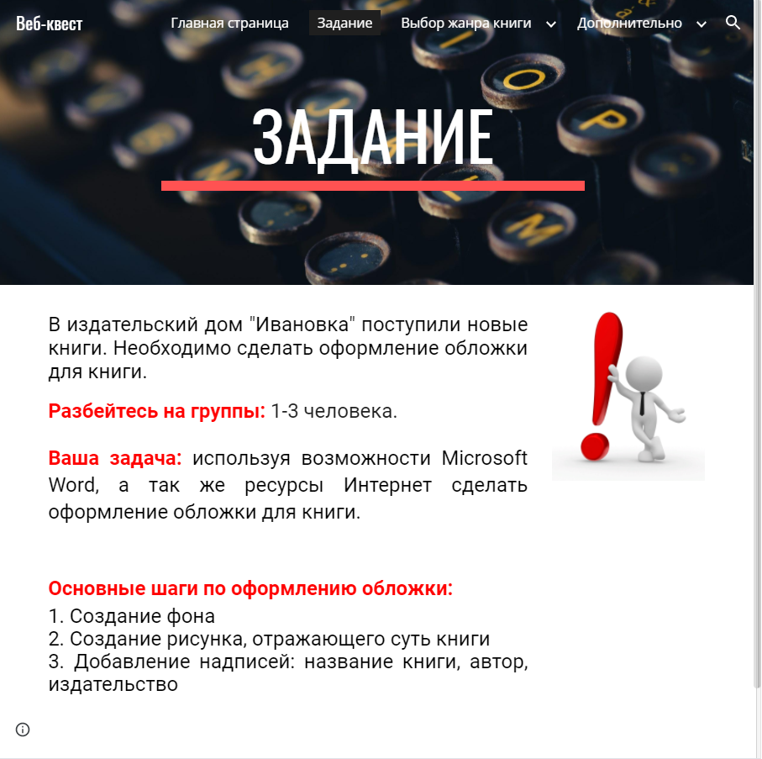
Рисунок 2 – Вкладка «Задание»
После ознакомления с заданием, обучающиеся переходят на вкладку «выбор жанра книги», рисунок 3. Участникам квеста необходимо выбрать один из жанров книги.
Рисунок 3 – Выбор жанра книги
На каждой вкладке для выбора жанра книги есть свое задание. Пример вкладки «Жанр книги «Фэнтези»», предоставлен на рисунке 4.
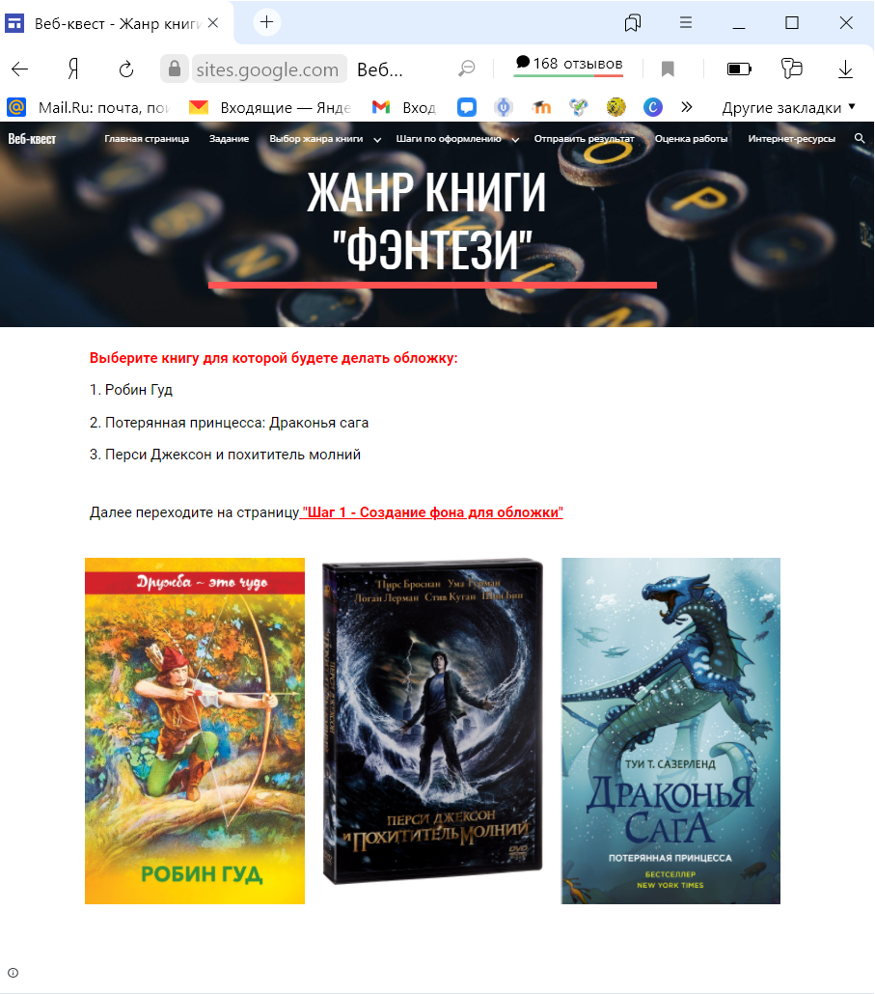
Рисунок 4 – Вкладка «Жанр книги «Фэнтези»»
Пример вкладки «Жанр книги «Детская»», предоставлен на рисунке 5.
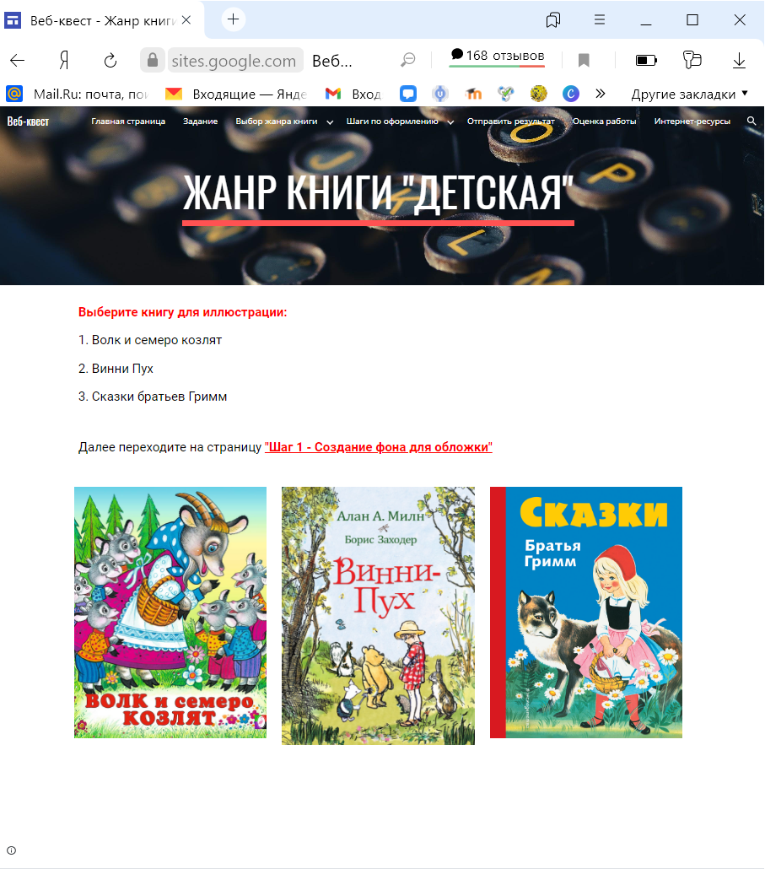
Рисунок 5 - Вкладка «Жанр книги «Детская»»
Пример вкладки «Жанр книги «Научная фантастика»», предоставлен на рисунке 6.
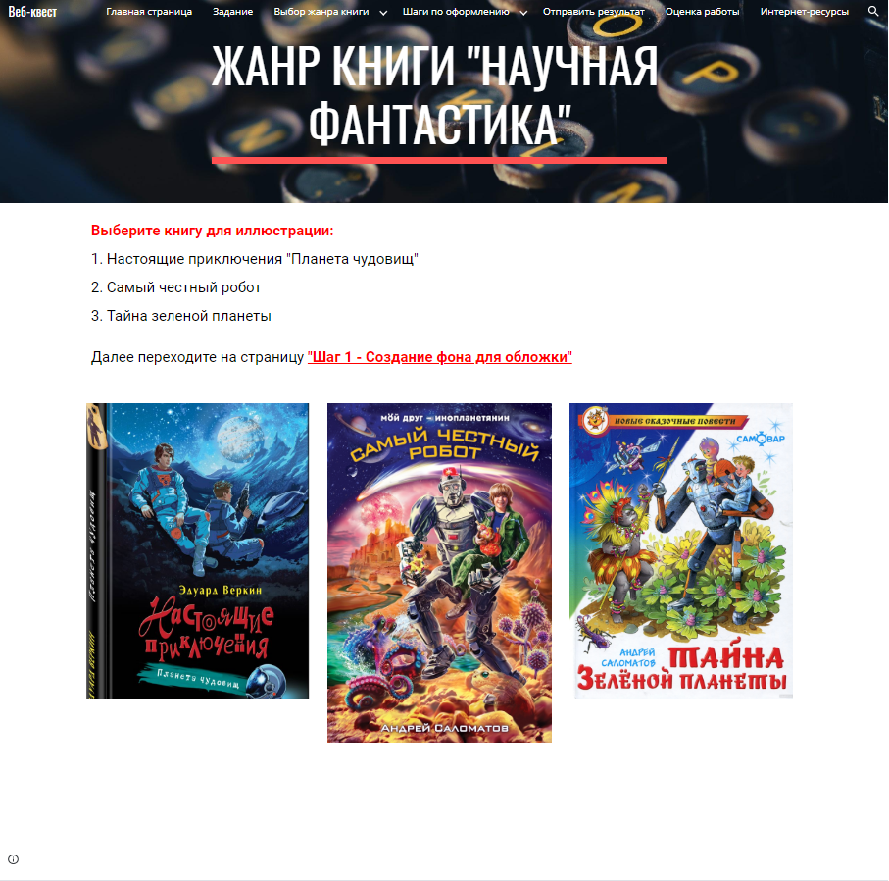
Рисунок 6 – Вкладка «Жанр книги «Научная фантастика»»
После выбора жанра книги, участникам квеста предстоит выбрать книгу, для которой будут создавать, в текстовом процессоре, обложку. Рассмотрим следующих ход развития событий, что участники квеста выбрали жанр книги «Научная фантастика» книга Андрея Саломатова «Тайна зеленой планеты». Участники переходят на вкладку «Шаг 1 – Создание фона для обложки», рисунок 7.
Рисунок 7 – Вкладка «Шаг 1 – Создание фона для обложки»
Знакомятся с полезным материалом для создания фона для обложки книги и выполняют задания на этом этапе квеста. Фон можно выбрать самостоятельно в сети интернет или перейти, по предложенной, ссылке. После выбора фона, участники квеста переходят на второй шаг, рисунок 8.
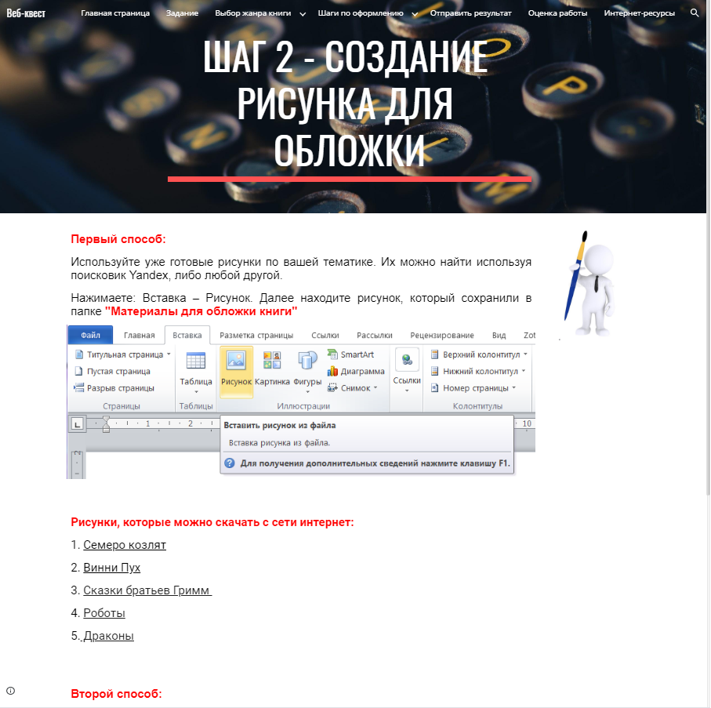
Рисунок 8 – Вкладка «Шаг 2 – Создание рисунка для обложки»
Предлагается два варианта создания рисунка: нарисовать самостоятельно с помощью стандартных элементов MS Word или найти рисунок в сети интернет.
Третий шаг – это добавление надписей для обложки, рисунок 9.
Рисунок 9 – Вкладка «Шаг 3 – Добавление надписей для обложки»
Третий шаг является заключительным шагом по созданию обложки, но не последним в прохождении квеста, рисунок 10. После создания в текстовом процессоре обложки, работу необходимо отправить на проверку учителю. Для этого необходимо заполнить форму. Форма отправки результатов создана с помощью Google Формы.
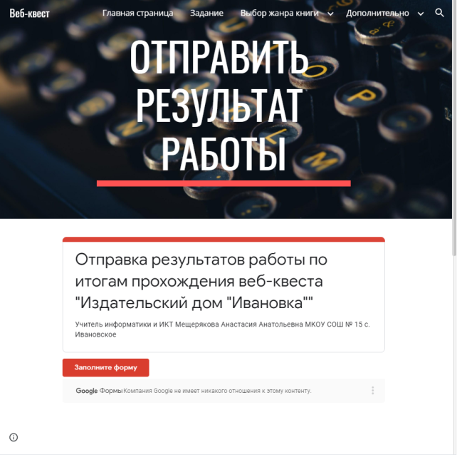
Рисунок 10 – Вкладка «Отправить результат работы»
Участники веб-квеста сразу не получат оценку их работы, но они могут познакомиться с критериями их оценивания, рисунок 11.
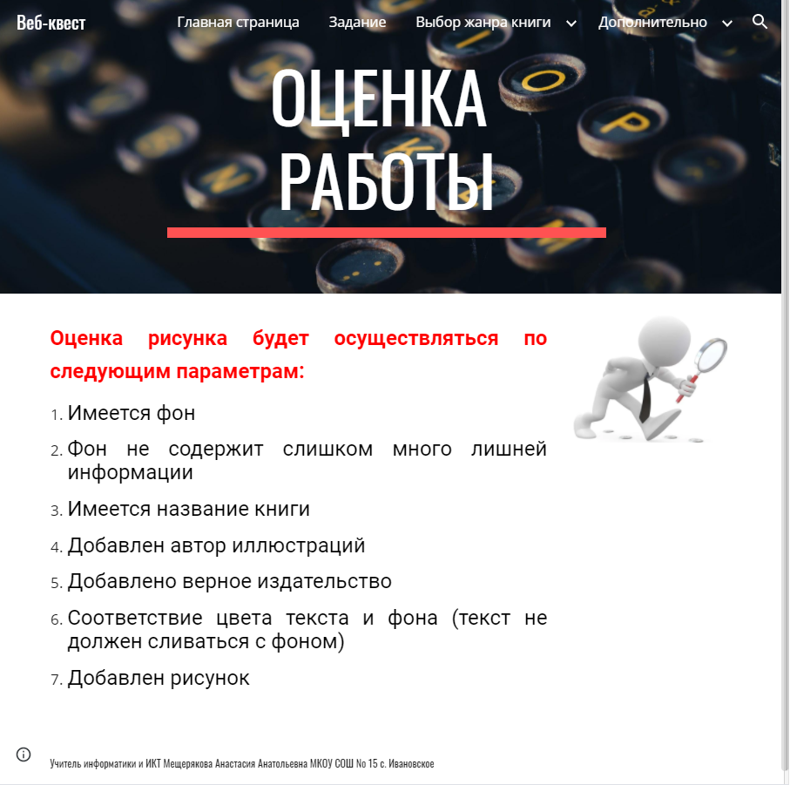
Рисунок 11 – Вкладка «Оценка работы»
После того, как обучающиеся отправят свои работы, учитель может проверить их, а на следующий урок дать ответ им лично или отправить комментарий по электронной почте. На сайте есть вкладка, с которой ребята могут работать постоянно – это «Интернет ресурсы», рисунок 12. На странице находится весь список интернет ресурсов, который используется в веб-квесте.
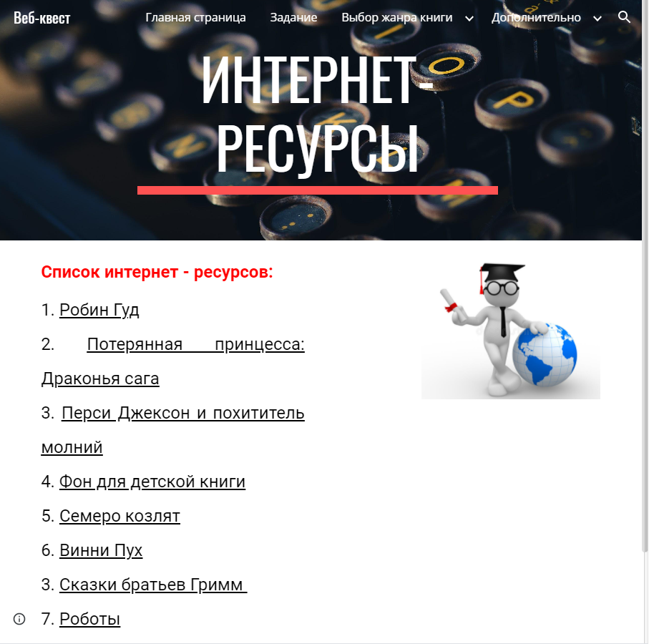
Рисунок 12 «Вкладка «Интернет ресурсы»»
Внедрение технологии веб-квест в учебно-воспитательный процесс помогает учащимся совершенствовать навыки поиска необходимой информации, и ее дальнейшего системного анализа, умение профессионально решать поставленные задачи, формировать ключевую компетентность. При применении данной технологии учащиеся также проходят полный цикл мотивации к учебной и познавательной деятельности, знакомятся с аутентичным материалом, который позволяет обучающимся не только исследовать, развивать логическое и критическое мышление, но и осознанно строить новые концепции в контексте проблем реального мира, создавая проекты, имеющие практическую значимость.

СПИСОК ИСПОЛЬЗОВАННЫХ ИСТОЧНИКОВ
- Ноготкова А.Г., Путешествие по Книжному океану: методические рекомендации для муниципальных детских библиотек по проведению квест-игры, город Орел, 2013 г.
- Сокол И.Н. Методическое пособие. Классификация квестов, 2014 г.
- Сокол И.Н., статья: Квест: метод или технология? Компьютер в школе и семье, 2014 г.

